AYDIN İli, NAZİLLİ İlçesi, ZAFER MAHALLESİ, M20-B-06-C-2-C, M20-B-07-D-1-D VE M20-B-07-D-4-A PAFTALARDA HAZIRLANAN TRAFO ALANI AMAÇLI 1/1000 ölçekli UYGULAMA İmar Planı DEĞİŞİKLİĞİ AÇIKLAMA raporu

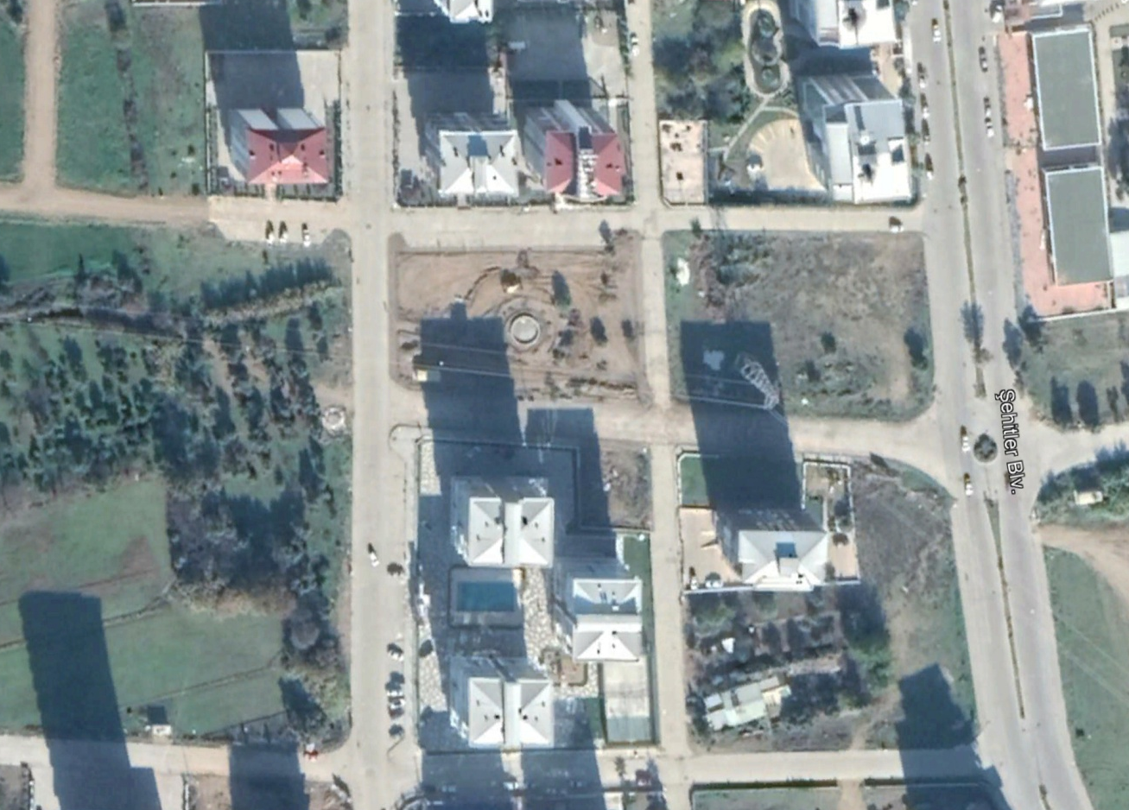

- PLAN DEĞİŞİKLİĞİNE KONU ALAN

Aydın İli, Nazilli İlçesi, Zafer Mahallesi, M20-B-06-C-2-C, M20-B-07-D-1-D ve M20-B-07-D-4-A paftalarını kapsamaktadır. Hazırlanan Plan Değişikliği, 2094 Ada 1 Nolu Parselin kuzeyinde mevcut İmar Planında park olarak planlı alanda yer alan mevcut trafonun plana işlenmesi ve 2094 Ada 2 Nolu Parselin kuzeyinde mevcut İmar Planında Trafo Alanı olarak planlı alanın park alanı olarak düzenlenmesidir.

Söz konusu trafo yerinin ve park alanının güneyinde Hanedan Park Sitesi yer almaktadır.
MEVCUT İMAR PLANINDA YER ALAN TRAFO ALANININ UYDU GÖRÜNTÜSÜ

ÖNERİ TRAFO ALANININ UYDU GÖRÜNTÜSÜ
Uygulama İmar Planı Değişikliği ile trafo yapımına konu olan alan; X:4198500-4198600 Y:614300-614400, Park Alanına konu olan alan; ; X:4198500-4198600 Y:614300-614400 koordinat değerleri arasındadır. ADM Elektrik Dağıtım AŞ’nin talebi ve bölgenin elektrik altyapısı ihtiyacına yönelik hazırlanmıştır.
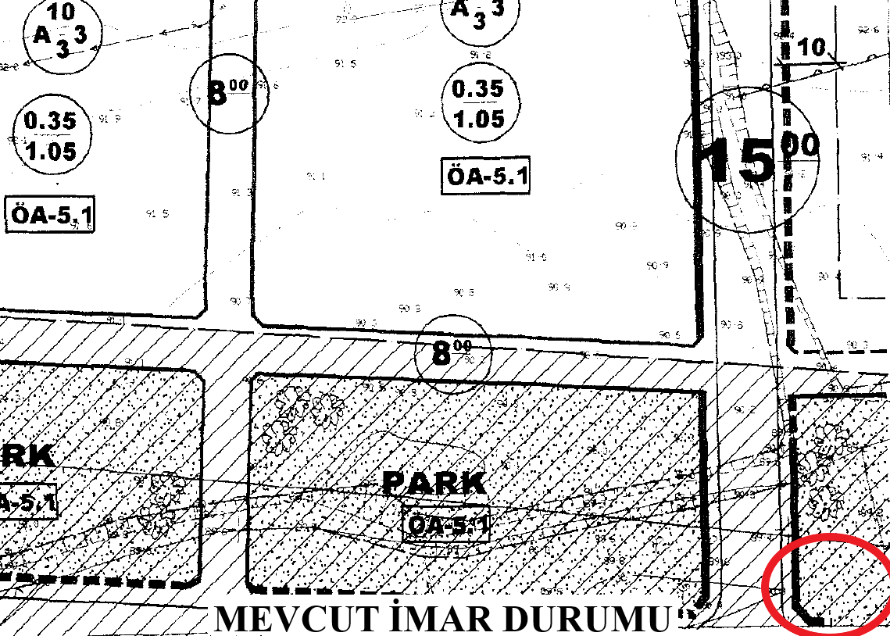
MEVCUT İMAR DURUMU
Mekansal Planlar Yapım Yönetmeliği’nin 24. Maddesinde; “Uygulama imar planlarında, bölgenin ihtiyacına yönelik çocuk bahçesi, yeşil alan, otopark, cep otoparkı, yol boyu otopark, durak cebi, aile sağlığı merkezi, mescit, karakol, muhtarlık, trafo gibi sosyal ve teknik altyapı alanlarını artırıcı küçük alan gerektiren fonksiyonlar ayrılabilir ve bu fonksiyonların konulması Nazım İmar Planına aykırılık teşkil etmez.” ifadesine yer verilmiştir. Bu yönüyle trafo için Park alanında yapılan yer seçimi açıklanan ilgili mevzuata göre 1/5000 Ölçekli Nazım İmar Planı Değişikliğine gerek görülmemiştir.
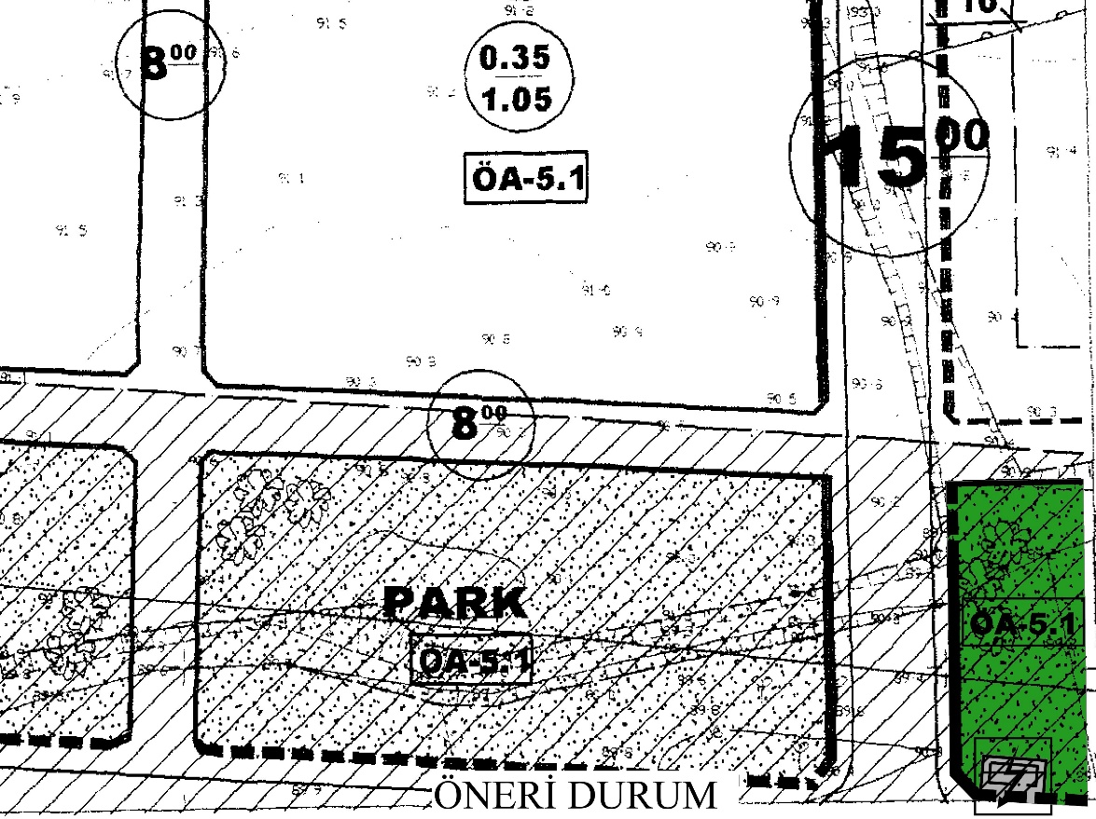
ÖNERİ DURUM
Plan Değişikliği ile, bölgede artan enerji ihtiyacına yönelik park alanı, trafo alanı olarak düzenlenmiştir. Park alanında, trafo alanı belirlenmesiyle yeşil alan azalmıştır. Bu sebeple 2094 Ada 2 Nolu Parselin kuzeyinde Trafo Alanı olarak planlı olan alan, eşdeğer alan olarak, Park Alanı şeklinde düzenlenmiştir.
TEDAŞ Genel Müdürlüğü adına ADM Elektrik Dağıtım AŞ’nin talebine yönelik hazırlanan trafo amaçlı 1/1000 ölçekli Uygulama İmar Planı Değişikliği Plan Notları aşağıda açıklanmıştır.

PLAN NOTLARI
- TRAFO YERİNDE TRAFİK GÜVENLİĞİ İÇİN GEREKLİ TEDBİRLERİN ALINMASI ZORUNLUDUR.
- TRAFO BİNASININ GÜVENLİK TEDBİRLERİNDEN YATIRIMCI KURULUŞ SORUMLUDUR.
- AYDIN İLİ NAZİLLİ İLÇESİ YERLEŞİM ALANININ 1/1000 ÖLÇEKLİ UYGULAMA İMAR PLANINA ESAS JEOLOJİK VE JEOTEKNİK ETÜT RAPORUNDA BELİRTİLEN HUSUSLARA UYULACAKTIR.
- NAZİLLİ BELEDİYESİ 1/1000 ÖLÇEKLİ UYGULAMA İMAR PLANI PLAN HÜKÜMLERİ VE 3194 SAYILI İMAR KANUNU İLE İLGİLİ YÖNETMELİK HÜKÜMLERİNE UYULACAKTIR.

Yukarıda bilgileri verilen 1 adet trafoya dair Plan Değişikliğinin; 3194 Sayılı İmar Kanunun 8. Maddesinin b Bendine göre onanmak üzere Belediye Meclisine sunulmasını;
Saygılarımla arz ederim.

